**CREAMS 增量接口说明文档**

1、环境说明

staging地址：<https://staging-api.creams.io/web>

2、接口说明

通过传入的 LastModifiedDateFrom 参数，返回从 LastModifiedDateFrom 到当前时间所有已改动的数据列表(包括增、删、改)。

如无特殊说明，日期时间参数均为字符串，格式为 yyyy-MM-dd HH:mm:ss ;

返回结果均为 model 列表。

2.1 园区列表增量接口

接口地址：/parks/changes

请求方式：GET

请求参数：

|  |  |  |  |
| --- | --- | --- | --- |
| 参数名 | 类型 | 是否必须 | 说明 |
| queryDateFrom | string | 是 | 开始时间(不包含该时间点) |

返回结果：

|  |  |  |
| --- | --- | --- |
| 参数名 | 类型 | 说明 |
| code | int | 错误码，200表示成功 |
| message | string | 错误描述 |
| data | 不定 | 数据类型及内容由具体的接口定义 |

data字段：

|  |  |  |  |
| --- | --- | --- | --- |
| 字段 | 类型 | 属性 | 说明 |
| parkId | string | pk | 园区ID |
| parkName | string |  | 园区名称 |
| isDel | string |  | 是否删除，1为删除，0为未删除 |
| cTime | timestamp |  | 创建时间 |
| uTime | timestamp |  | 更新时间 |

2.2 楼宇列表增量接口

接口地址：/buildings/changes

请求方式：GET

请求参数：

|  |  |  |  |
| --- | --- | --- | --- |
| 参数名 | 类型 | 是否必须 | 说明 |
| queryDateFrom | string | 是 | 开始时间(不包含该时间点) |

返回结果：

|  |  |  |
| --- | --- | --- |
| 参数名 | 类型 | 说明 |
| code | int | 错误码，200表示成功 |
| message | string | 错误描述 |
| data | 不定 | 数据类型及内容由具体的接口定义 |

data字段：

|  |  |  |  |
| --- | --- | --- | --- |
| 字段 | 类型 | 属性 | 说明 |
| buildingId | string | pk | 楼宇id |
| buildingName | string |  | 楼宇名称 |
| parkId | string |  | 园区id |
| parkName | string |  | 园区name |
| address | string |  | 楼宇地址 |
| imageUrl | string |  | 图片url地址 |
| remark | string |  | 说明 |
| isDel | string |  | 是否删除，1为删除，0为未删除 |
| cTime | timestamp |  | 创建时间 |
| uTime | timestamp |  | 更新时间 |

2.3 楼层列表增量接口

接口地址：/buildings/floors/changes

请求方式：GET

请求参数：

|  |  |  |  |
| --- | --- | --- | --- |
| 参数名 | 类型 | 是否必须 | 说明 |
| queryDateFrom | string | 是 | 开始时间(不包含该时间点) |

返回结果：

|  |  |  |
| --- | --- | --- |
| 参数名 | 类型 | 说明 |
| code | int | 错误码，200表示成功 |
| message | string | 错误描述 |
| data | 不定 | 数据类型及内容由具体的接口定义 |

data字段：

|  |  |  |  |
| --- | --- | --- | --- |
| 字段 | 类型 | 属性 | 说明 |
| floorId | string | pk | 楼层id |
| floor | string |  | 楼层 |
| buildingId | string |  | 楼宇 id |
| buildingName | string |  | 楼宇名称 |
| parkId | string |  | 园区id |
| parkName | string |  | 园区名称 |
| remark | string |  | 说明 |
| isDel | string |  | 是否删除，1为删除，0为未删除 |
| cTime | timestamp |  | 创建时间 |
| uTime | timestamp |  | 更新时间 |

2.4 房源列表增量接口

接口地址：/buildings/rooms/changes

请求方式：GET

请求参数：

|  |  |  |  |
| --- | --- | --- | --- |
| 参数名 | 类型 | 是否必须 | 说明 |
| queryDateFrom | string | 是 | 开始时间(不包含该时间点) |

返回结果：

|  |  |  |
| --- | --- | --- |
| 参数名 | 类型 | 说明 |
| code | int | 错误码，200表示成功 |
| message | string | 错误描述 |
| data | 不定 | 数据类型及内容由具体的接口定义 |

data字段：

|  |  |  |  |
| --- | --- | --- | --- |
| 字段 | 类型 | 属性 | 说明 |
| roomId | string | pk | 房间id |
| roomNumber | string |  | 房间号 |
| floorId | string |  | 楼层id |
| floor | string |  | 楼层 |
| buildingId | string |  | 楼宇id |
| buildingName | string |  | 楼宇名称 |
| parkId | string |  | 园区id |
| parkName | string |  | 园区name |
| fitment | string |  | 装修情况 |
| imageUrl | string |  | 图片地址 |
| remark | string |  | 说明 |
| isDel | string |  | 是否删除，1为删除，0为未删除 |
| cTime | timestamp |  | 创建时间 |
| uTime | timestamp |  | 更新时间 |

2.5 租客（企业）列表增量接口

接口地址：/tenants/changes

请求方式：GET

请求参数：

|  |  |  |  |
| --- | --- | --- | --- |
| 参数名 | 类型 | 是否必须 | 说明 |
| queryDateFrom | string | 是 | 开始时间(不包含该时间点) |

返回结果：

|  |  |  |
| --- | --- | --- |
| 参数名 | 类型 | 说明 |
| code | int | 错误码，200表示成功 |
| message | string | 错误描述 |
| data | 不定 | 数据类型及内容由具体的接口定义 |

data字段：

|  |  |  |  |
| --- | --- | --- | --- |
| 字段 | 类型 | 属性 | 说明 |
| enterpriseId | string | pk | 企业id |
| enterpriseName | string |  | 企业名称 |
| contacts | string |  | 联系人 |
| certificateNumber | string |  | 证件号 |
| legalPerson | string |  | 法人 |
| hasCurrentContract | boolean |  | 合同在租状态 |
| tel | string |  | 电话 |
| email | string |  | 邮箱 |
| address | string |  | 地址 |
| remark | string |  | 说明 |
| approvalTime | timestamp |  | 核准日期 |
| birthCountry | string |  | 国籍 |
| businessAddress | string |  | 经营地址 |
| businessIndustry | string |  | 所属行业 |
| businessScope | string |  | 经营范围 |
| businessTerm | string |  | 经营期限 |
| companyType | string |  | 公司类型 |
| district | string |  | 所属地区 |
| englishName | string |  | 英文名 |
| foundingTime | timestamp |  | 成立日期 |
| legalPerson | string |  | 法定代表人 |
| operatingState | string |  | 经营状态 |
| organizationCode | string |  | 组织机构代码 |
| registeredCapital | string |  | 注册资本 |
| registrationAuthority | string |  | 登记机关 |
| registrationNumber | string |  | 注册号 |
| staffSize | string |  | 人员规模 |
| taxpayerIdNumber | string |  | 纳税人识别号 |
| unifiedSocialCreditCode | string |  | 统一社会信用代码 |
| isDel | string |  | 是否删除，1为删除，0为未删除 |
| cTime | timestamp |  | 创建时间 |
| uTime | timestamp |  | 更新时间 |

2.6 合同列表增量接口

接口地址：/v2/contracts/changes

请求方式：GET

请求参数：

|  |  |  |  |
| --- | --- | --- | --- |
| 参数名 | 类型 | 是否必须 | 说明 |
| queryDateFrom | string | 是 | 开始时间(不包含该时间点) |

返回结果：

|  |  |  |
| --- | --- | --- |
| 参数名 | 类型 | 说明 |
| code | int | 错误码，200表示成功 |
| message | string | 错误描述 |
| data | 不定 | 数据类型及内容由具体的接口定义 |

data字段：

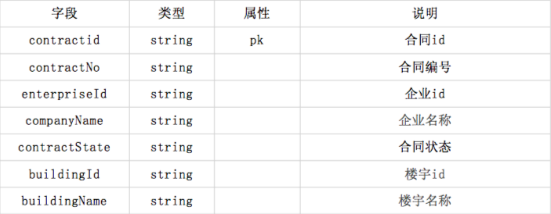

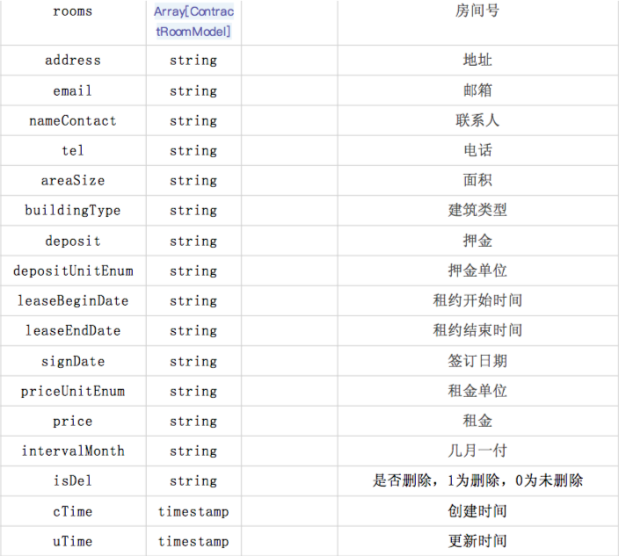

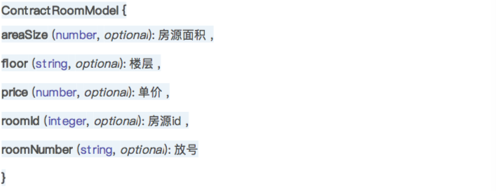

2.7 账单列表增量接口

接口地址：/v2/bills/changes

请求方式：GET

请求参数：

|  |  |  |  |
| --- | --- | --- | --- |
| 参数名 | 类型 | 是否必须 | 说明 |
| queryDateFrom | string | 是 | 开始时间(不包含该时间点) |

返回结果：

|  |  |  |
| --- | --- | --- |
| 参数名 | 类型 | 说明 |
| code | int | 错误码，200表示成功 |
| message | string | 错误描述 |
| data | 不定 | 数据类型及内容由具体的接口定义 |

data字段：

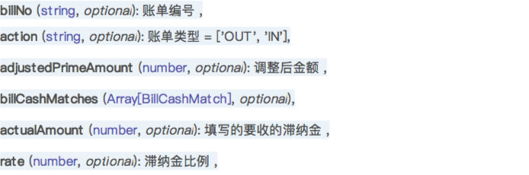

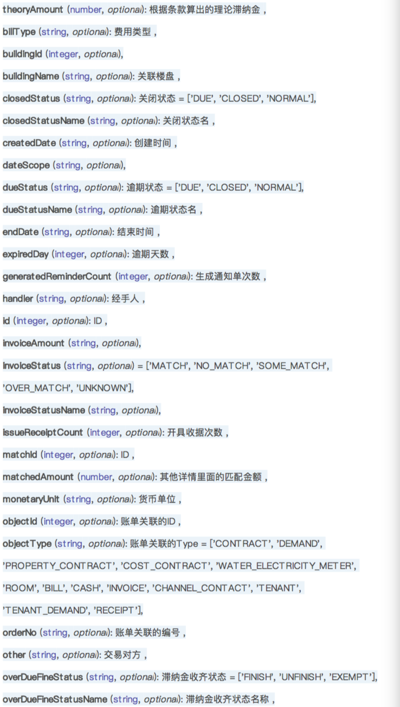

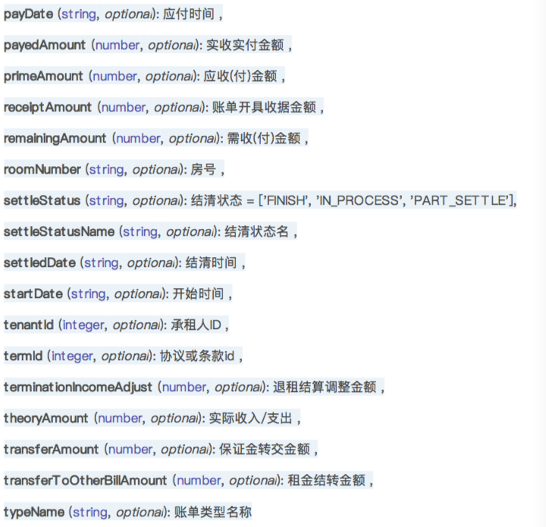

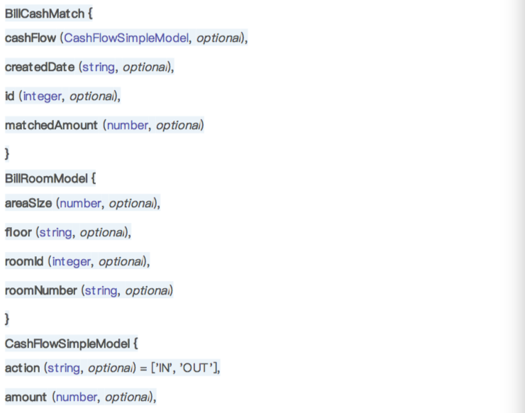

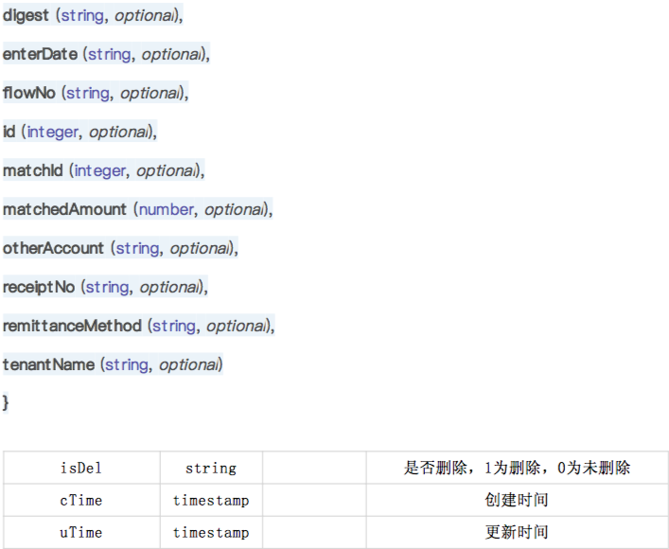

2.8 用户列表增量接口

接口地址：/users/members/changes

请求方式：GET

请求参数：

|  |  |  |  |
| --- | --- | --- | --- |
| 参数名 | 类型 | 是否必须 | 说明 |
| queryDateFrom | string | 是 | 开始时间(不包含该时间点) |

返回结果：

|  |  |  |
| --- | --- | --- |
| 参数名 | 类型 | 说明 |
| code | int | 错误码，200表示成功 |
| message | string | 错误描述 |
| data | 不定 | 数据类型及内容由具体的接口定义 |

data字段：

